**TABLA DE CONTENIDO**

1. INTRODUCCIÓN 1

2. OBJETIVO 2

2.1. Objetivos Específicos 2

3. ALCANCE 3

4. PRODUCTOS ESPERADOS 3

5. TÉRMINOS Y DEFINICIONES 3

6. SISTEMA TIPO DE EVALUACIÓN DEL DESEMPEÑO LABORAL 8

6.1. Objeto de la evaluación 8

6.1.1. Los compromisos laborales. 8

6.1.2. Las competencias comportamentales. 10

6.1.3. La evaluación de gestión por áreas o dependencias. 10

6.2. Principios rectores 12

6.3. Servidores sujetos de evaluación 12

6.4. Responsables de efectuar la evaluación 12

6.5. Fases del proceso de evaluación 14

6.5.1. Fases de la Evaluación en Período de Prueba. 14

6.5.2. Fases de la Evaluación de Período Anual u Ordinario. 18

6.6. Evaluación extraordinaria 25

6.7. Actores intervinientes en el proceso de evaluación 26

7. HISTORIAL DE CAMBIOS 27

8. APROBACIÓN 27

# INTRODUCCIÓN

El marco legal en el que se fundamenta la Evaluación del Desempeño Laboral de los servidores que prestan sus servicios en las entidades públicas colombianas se remonta desde la Carta Política de 1991, mediante la cual, en su artículo 125, se señala que el retiro del servicio se realizará con base en el resultado de la Calificación No Satisfactoria que obtenga un servidor en el ejercicio de su empleo. Por lo anterior, es evidente que tal como reza el artículo 37° de la Ley 909 de 2004[1]: “(…) **la permanencia en los cargos exige que el empleado público de carrera administrativa se someta y colabore activamente en el proceso de evaluación personal e institucional, de conformidad con los criterios definidos por la entidad o la autoridad competente**…”[2].

El Ministerio de Hacienda y Crédito Público adopta la gestión del rendimiento como una de sus herramientas principales que permite promover y fortalecer su talento humano orientado a mejorar los resultados institucionales, la prestación del servicio, valorar los avances y contribuciones de cada uno de sus servidores en el cumplimiento de las metas y objetivos de la entidad e implementar la mejora continua, puesto que todos los servidores públicos desde su cargo aportan en el cumplimiento de un único fin: “Servir al País”.

Para la Subdirección de Gestión del Talento Humano es claro el desafío al que se debe hacer frente, donde lograr mantener y adquirir la eficiencia y la eficacia en las personas que hacen parte de la entidad, radica en potenciar y desarrollar el desempeño y el rendimiento de todos sus colaboradores, que, en definitiva, tienen que ser capaces de cumplir con las expectativas de rendimiento que les demanda la entidad. Es necesario que este desafío sea compartido por evaluados y evaluadores, quienes mediante una posición proactiva y responsable permitirán una verdadera apropiación del proceso de gestión del rendimiento.

Es por esta razón, que la Subdirección de Gestión del Talento Humano ha pretendido, con el desarrollo del presente manual, suministra los elementos necesarios para que el proceso de Evaluación del Desempeño Laboral se desarrolle con base en los requerimientos normativos que sobre la materia se exigen, con el fin de concientizar a cada servidor público en la prestación de los servicios a su cargo y, por ende, en su responsabilidad y compromiso con el Estado en el cumplimiento de sus metas, logrando de este modo su permanencia en el servicio con ocasión del resultado anual de su evaluación del desempeño.

# OBJETIVO

Comprender los conceptos, fases y situaciones especiales que se pueden llegar a presentar en la aplicación del Sistema Tipo de Evaluación del Desempeño Laboral definido por la Comisión Nacional del Servicio Civil – CNSC, mediante su conceptualización en el marco del ciclo PHVA, con el fin que éstos sean apropiados por los actores que intervienen en el proceso de evaluación del desempeño laboral y, de esta manera, propender hacia el desarrollo de la cultura de la evaluación en el Ministerio de Hacienda y Crédito Público.

## Objetivos Específicos

* Distinguir los conceptos claves sobre el Sistema Tipo de Evaluación del Desempeño Laboral.
* Determinar los diferentes componentes en el proceso de evaluación del desempeño laboral.
* Establecer las fases del proceso de evaluación del desempeño laboral.

# ALCANCE

El Sistema Tipo de Evaluación del Desempeño Laboral se aplicará para los servidores públicos que presten sus servicios en el Ministerio de Hacienda y Crédito Público que se encuentren en alguna de las siguientes condiciones:

• Hayan adquirido derechos de carrera administrativa.

• Se encuentren ejerciendo su empleo como resultado de un período de prueba.

• Les haya sido concedido un encargo o comisión en un empleo de libre nombramiento y remoción de los niveles asesor, profesional, técnico y asistencial.

• Se encuentren desempeñando empleos de libre nombramiento y remoción de los niveles asesor, profesional, técnico y asistencial, y que no sean de naturaleza gerencial.

Inicia desde la preparación al proceso de evaluación del desempeño laboral y concertación de compromisos laborales y competencias comportamentales; pasando por los seguimientos trimestrales y evaluaciones parciales eventuales y semestrales; y finaliza con la realización y notificación de la calificación definitiva.

# PRODUCTOS ESPERADOS

* Formatos del Sistema Tipo de Evaluación del Desempeño Laboral debidamente diligenciados.
* Apropiación por parte de evaluadores y evaluados del Sistema Tipo de Evaluación del Desempeño Laboral.

# TÉRMINOS Y DEFINICIONES

* **Calificación del período de prueba.** Es el resultado de evaluar el desempeño laboral del servidor vinculado a través de un proceso meritocrático, al cumplir un término de seis (6) meses, el cual se cuenta a partir de la inducción en el puesto de trabajo.
* **Competencias comportamentales.** Son las características relacionadas con las habilidades, actitudes y aptitudes que debe poseer y demostrar el servidor sujeto de evaluación en el ejercicio de su labor, encaminadas al cumplimiento de los compromisos laborales y al mejoramiento individual, las cuales deberán reflejarse en la gestión institucional.
* **Compromisos laborales.** Son los productos, servicios o resultados susceptibles de ser medidos, cuantificados y verificados, que el evaluado deberá alcanzar y entregar durante el período de evaluación respectivo, conforme a los plazos y condiciones pactadas, definiendo el cómo se desempeñan las competencias funcionales en cumplimiento de las metas institucionales.
* **Comisión evaluadora.** Es conformada por el nominador de la Entidad o su delegado cuando el evaluador sea un servidor con derechos de carrera administrativa, en período de prueba o nombrado en provisionalidad, la cual estará integrada por éste y un servidor de libre nombramiento y remoción, quienes actuarán como un solo evaluador. El evaluador deberá ostentar un cargo, nivel y grado igual o superior al del evaluado.
* **Condiciones de resultado.** Son los requisitos o factores previamente establecidos que dan cuenta del desempeño del empleado en relación con los compromisos laborales pactados al inicio del período de evaluación respectivo.
* **Escalas de calificación**. Son los instrumentos que permiten ubicar cuantitativa y cualitativamente el resultado de la evaluación del desempeño laboral, integrada por:

i) **Compromisos laborales.** Éstos serán calificados de acuerdo con su cumplimiento en un rango de uno a cien (1 – 100), dicha calificación será ponderada posteriormente para hacerla corresponder con los pesos porcentuales definidos.

ii) **Competencias comportamentales.** El evaluador asignará el valor que le corresponda conforme al nivel de desarrollo de las competencias, de acuerdo con la siguiente escala:

| **NIVELES DE DESARROLLO** | **DESCRIPCIÓN CUALITATIVA** | **Resultados cuantitativos** | |
| --- | --- | --- | --- |
| **Período** | |
| **Anual u ordinario** | **Período de prueba y Extraordinaria** |
| **BAJO** | El nivel de desarrollo de la competencia no se presenta con un impacto positivo que permita la obtención de las metas y logros esperados. | 4 | 6 |
| **ACEPTABLE** | El nivel de desarrollo de la competencia se presenta de manera intermitente, con un mediano impacto en la obtención de metas y logros esperados. | 6 | 9 |
| **ALTO** | El nivel de desarrollo de la competencia se presenta de manera permanente e impacta significativamente de manera positiva la obtención de metas y logros esperados. | 8 | 12 |
| **MUY ALTO** | El nivel de desarrollo de la competencia se presenta de manera permanente, impactando significativamente la obtención de metas y logros esperados y agrega valor a los procesos generando un alto nivel de confianza. | 10 | 15 |

iii) **Evaluación de gestión por áreas o dependencias.** El jefe de la Oficina de Control Interno remitirá la calificación de 1 a 10 de este componente al evaluador de acuerdo con el resultado obtenido de la evaluación del área por parte de esta Oficina.

* **Evaluación del desempeño laboral.** Es una herramienta de gestión que, basado en juicios objetivos sobre la conducta, las competencias laborales y los aportes al cumplimiento de las metas institucionales de los servidores de carrera y en período de prueba en el desempeño de sus empleos, busca valorar el mérito como principio sobre el cual se fundamenta su desarrollo y permanencia en el servicio.
* **Evaluaciones definitivas del desempeño laboral.** Son aquellas que resultan de ponderar las calificaciones semestrales establecidas en el artículo 38 de la Ley 909 de 2004.
* **Evaluación de gestión por áreas o dependencias.** Es aquella que permite verificar el cumplimiento de las metas institucionales y de las prácticas de calidad de los procesos por parte de las dependencias de la Entidad, la cual es realizada anualmente por el Jefe de la Oficina de Control Interno. Se constituye en una fuente de información objetiva para la evaluación del desempeño laboral de los servidores sujetos de evaluación, con el fin que la evaluación sea consistente con la planeación institucional y los resultados de las áreas o dependencias, constituyéndose en parte de la evaluación definitiva del servidor en el período anual u ordinario.
* **Evaluación en comisión de servicios.** Corresponde a la que se realiza a quienes estén en comisión de servicios en otra Entidad, con el propósito de ser evaluados por ésta de acuerdo con el sistema que rija para la Entidad en donde se encuentran vinculados en forma permanente, dicha evaluación deberá ser remitida a la Entidad de origen.
* **Evaluación extraordinaria.** Es aquella que se realiza cuando el nominador de la Entidad o su delegado la ordene por escrito, basado en información soportada sobre el presunto desempeño deficiente del servidor en relación con los compromisos concertados o fijados, la cual sólo se podrá ordenar después de que hayan transcurrido mínimo tres (3) meses desde la última evaluación definitiva.
* **Evaluación no satisfactoria.** Es aquella que no alcanza el mínimo establecido como satisfactorio dentro de la escala establecida, la cual una vez en firme conlleva a la declaración de insubsistencia del nombramiento del servidor público.
* **Evaluaciones parciales eventuales.** Son evaluaciones parciales eventuales del desempeño laboral aquellas que se calculan sobre la base del tiempo efectivamente laborado por parte del servidor sujeto de evaluación, obteniéndose un valor porcentual proporcional al tiempo de duración y al porcentaje pactado.
* **Evaluaciones parciales semestrales.** Son aquellas que permiten evidenciar el porcentaje de avance del servidor sujeto de evaluación, en relación con el cumplimiento de los compromisos laborales y del desarrollo de las competencias comportamentales concertados o fijados al inicio del período. Las dos (2) evaluaciones parciales semestrales conforman la evaluación anual u ordinaria.
* **Evaluado.** Es el servidor de carrera administrativa, en período de prueba, en condición de encargo, comisión o de libre nombramiento y remoción de los niveles asesor, profesional, técnico y asistencial, cuya prestación de servicios será evaluada conforme a las condiciones, los plazos y términos establecidos en el Sistema Tipo de Evaluación del Desempeño Laboral durante un período respectivo.
* **Evaluador.** Es el responsable de efectuar la evaluación del desempeño laboral del personal que tiene a su cargo conforme a las condiciones, los plazos y términos establecidos en el Sistema Tipo de Evaluación del Desempeño Laboral durante un período respectivo.
* **Evidencias o soportes.** Son las pruebas que permiten establecer objetivamente el avance, cumplimiento o incumplimiento de los compromisos pactados durante el período de evaluación, como resultado del desempeño del servidor público, las cuales deben corresponder a los compromisos laborales y al desarrollo de las competencias comportamentales. Estas podrán ser aportadas tanto por el evaluador como por el evaluado, como responsables directos de su recolección, así como por aquellos terceros que puedan aportar información verificable como evidencia del desempeño laboral del evaluado, y podrán ser: i) Evidencias de desempeño, describen la forma como interviene el servidor sujeto de evaluación en el proceso, qué, cómo y cuándo lo realiza, y ii) Evidencias de producto, describen la calidad y cantidad del producto o servicio entregado de acuerdo con los criterios definidos.
* **Metas institucionales.** Son las establecidas por la alta dirección de la Entidad de acuerdo con los programas, proyectos, planes operativos anuales por área o dependencia y los procesos, encaminadas al cumplimiento de sus objetivos para el logro de los fines del Estado, con las cuales los servidores públicos deberán comprometerse y ejecutar las acciones requeridas para alcanzar su debido cumplimiento.
* **Niveles de cumplimiento**. Es un rango en donde se enmarca la calificación definitiva obtenida por el evaluado y corresponde a los siguientes niveles: Sobresaliente, Destacado, Satisfactorio y No Satisfactorio:
  + Nivel Sobresaliente, mayor o igual al 95%.
  + Nivel Destacado, mayor o igual a 80% y menor de 95%*.
  + Nivel Satisfactorio, mayor del 65% y menor que el 80%.
  + Nivel No Satisfactorio, menor o igual a 65%.

*“Con el fin de cumplir la decisión judicial adoptada por la Sección Segunda — Subsección "A" del Consejo de Estado (4871-2017 suspensión provisional) y así mismo hacer operativo los niveles de cumplimiento contenidos en el Artículo 15 del Acuerdo 565 de 2016, la CNSC expidió el auto No. CNSC 20181400006454 del 08 de junio de 2018, mediante el cual se dispuso lo siguiente: Incluir el porcentaje contenido en el nivel "destacado", en el nivel "satisfactorio", quedando éste en el rango de "mayor del 65% y menor de 95%”.

* **Período de prueba.** Corresponde al tiempo durante el cual el servidor público demostrará su capacidad de adaptación progresiva al empleo en el que fue nombrado, su eficiencia, competencia, habilidades y aptitudes en el desempeño de sus funciones y su integración a la cultura de la Entidad. Éste inicia con la inducción en el puesto de trabajo.
* **Planes de mejoramiento individual**. Se orientan a mejorar el desempeño individual de los servidores sujetos de evaluación en relación con la planeación institucional, el cumplimiento de los compromisos laborales y el nivel de desarrollo de las competencias comportamentales, superando las brechas presentadas entre el desempeño real y el desempeño esperado, en un proceso de mejora continua tanto del servidor público como del área o dependencia a la que pertenece el evaluado, y generando valor agregado a la Entidad. Éstos contienen las acciones a las que se compromete cada servidor durante el proceso de evaluación con el fin de alcanzar los compromisos laborales y el nivel de desarrollo de las competencias comportamentales. Estos planes se generan a partir del seguimiento cada tres meses en período anual u ordinario, y cada dos meses en período de prueba, o en las evaluaciones parciales semestrales o eventuales durante el período de evaluación.
* **Portafolio de evidencias**. Es el expediente que contiene las pruebas generadas por el evaluador, el evaluado y/o terceros, que demuestran su cumplimiento o incumplimiento. Se constituye en el registro oportuno de las evidencias aportadas para el respectivo período de evaluación en el formato diseñado para tal fin, en el cual se indica el tipo de evidencia, la ubicación y la fecha de inclusión al portafolio, y la persona que realiza dicha inclusión. A través de ese registro, el evaluador o Comisión Evaluadora cuando aplique, podrá verificar el porcentaje de avance y/o incumplimiento de los compromisos previamente concertados o fijados, con el fin que se pueda efectuar una evaluación objetiva y transparente.
* **Recursos contra la calificación definitiva**. Contra la calificación definitiva expresa o presunta podrá interponerse el recurso de reposición ante el evaluador o la comisión evaluadora según el caso y el de apelación ante el superior jerárquico de éste, cuando se considere que se produjo con violación de las normas legales o reglamentarias que la regulan. Contra evaluaciones parciales no procede recurso alguno.
* **Sistema Tipo de Evaluación del Desempeño Laboral.** Se define como una herramienta de gestión que contiene normas, instrumentos, procedimientos y metodologías establecidas para la Evaluación del Desempeño Laboral de los servidores públicos sujetos de evaluación, que prestan sus servicios en las entidades administradas y vigiladas por la Comisión Nacional del Servicio Civil.

# SISTEMA TIPO DE EVALUACIÓN DEL DESEMPEÑO LABORAL

## Objeto de la evaluación

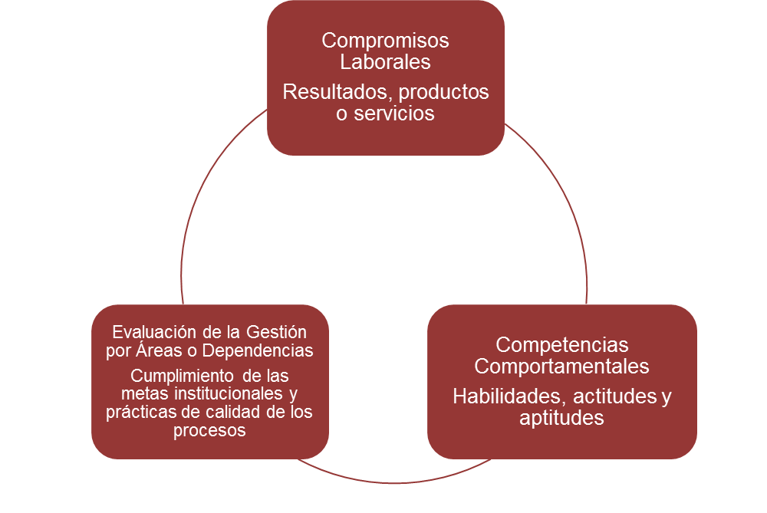

**Esquema No. 1. El objeto de la evaluación en el Sistema Tipo.**

**Subdirección de Gestión del Talento Humano. 2018.**

Durante el período de evaluación respectivo, los servidores sujetos de evaluación serán evaluados en el desempeño de:

### Los compromisos laborales.

Definidos como los resultados, productos o servicios susceptibles de ser medidos, cuantificados y verificados en un período de evaluación, los cuales serán entregados por el servidor durante el proceso de evaluación, de conformidad con los plazos y condiciones establecidas.

Teniendo en cuenta las condiciones establecidas en el Acuerdo No. 565 de 2016, respecto de las evaluaciones que deberán realizarse a los servidores sujetos de evaluación, para dar inicio a la fase de concertación de compromisos laborales y competencias comportamentales en el período anual u ordinario, el Evaluador o Comisión Evaluadora cuando aplique, en conjunto con los evaluados a cargo, deberán realizar los siguientes pasos:

**Gráfico No. 1. Pasos para el establecimiento de compromisos laborales.**

**Subdirección de Gestión del Talento Humano. 2018**

**Gráfico No. 2. Metodología esquemática.**

**Subdirección de Gestión del Talento Humano. 2018**

Cumplidos los pasos anteriormente mencionados, a cada uno de los compromisos laborales concertados o fijados se les debe asignar un peso porcentual por semestre, de tal manera que la sumatoria total por semestre y anual sea de 100%. Para esto, se deberá tener en cuenta la contribución del evaluado frente a la complejidad de las metas del área o la dependencia, la responsabilidad, el impacto y la relevancia de cada una de ellas. El número de compromisos laborales pactados no debe ser mayor a cinco (5) ni menor a tres (3), para el período anual u ordinario.

En el caso del período de prueba, los compromisos laborales deberán ser concertados o fijados en relación únicamente con las funciones del empleo establecidas en la convocatoria de provisión y las metas del área o dependencia; deberán corresponder a tres (3) compromisos laborales que sean cumplibles, medibles, cuantificables, alcanzables, realizables, demostrables y verificables con los resultados en los seis (6) meses que dura el período de prueba; y también tendrán un peso porcentual cuya sumatoria corresponde al 100%.

### Las competencias comportamentales.

Definidas como las características relacionadas con las habilidades, actitudes y aptitudes que debe poseer y demostrar el servidor en el ejercicio del empleo que ocupa, encaminados hacia su mejoramiento individual y en el marco de la gestión institucional.

Para efectos del proceso de Evaluación del Desempeño Laboral, se tendrán en cuenta las competencias comportamentales establecidas en el Manual Específico de Funciones y de Competencias Laborales o, en su defecto, las definidas en la normatividad vigente sobre la materia. En todo caso, tanto en el período anual u ordinario como en el período de prueba, se evaluará sólo el desarrollo de cuatro (4) competencias, entre comunes y por nivel jerárquico, las cuales serán definidas por la Entidad dentro de su marco estratégico.

Éstas deberán establecerse teniendo en cuenta el resultado de la última evaluación definitiva del desempeño laboral cuando aplique, las características y condiciones del empleo, las particularidades individuales del evaluado y los compromisos laborales.

### La evaluación de gestión por áreas o dependencias.

Ésta corresponde a la que realiza anualmente el Jefe de la Oficina de Control Interno para verificar el cumplimiento de las metas institucionales por parte de las áreas o dependencias de la Entidad teniendo en cuenta la planeación institucional enmarcada en la visión, misión y objetivos de la Entidad; los objetivos institucionales por dependencia y sus compromisos relacionados; y los resultados de la ejecución por dependencias de acuerdo con lo programado. Esta evaluación se constituye en parte de la evaluación definitiva del servidor únicamente en el período anual u ordinario.

Para la evaluación de gestión por áreas o dependencias se hará uso de la metodología establecida por la Oficina Asesora de Planeación en cuanto a la aplicación de prácticas de gestión, teniendo en cuenta los criterios mínimos para cada una, y el instructivo correspondiente que expedirá dicha área dentro del rol de sus funciones.

En el marco del nuevo Sistema Tipo de Evaluación del Desempeño Laboral establecido en el Acuerdo No. 565 de 2016, la Evaluación de Gestión por Áreas o Dependencias que debe efectuar la Oficina de Control Interno será realizada con base en los resultados obtenidos en la retroalimentación cuatrimestral y el consolidado anual que realiza la Oficina Asesora de Planeación sobre la aplicación de las prácticas del Sistema Único de Gestión –SUG.

Toda la evidencia que soporta dicha calificación estará contenida en el Sistema de Monitoreo de la Gestión Integral –SMGI, en el Sistema de Seguimiento a Proyectos de Inversión-SPI del Departamento Nacional de Planeación–DNP y la documentación de los procesos, conforme a los registros periódicos y a las actualizaciones de documentos efectuados por los participantes de los procesos.

De acuerdo con lo anterior, el Jefe de cada área o dependencia deberá garantizar que todo servidor de Carrera Administrativa o de Libre Nombramiento y Remoción en sus niveles Asistencial, Técnico, Profesional y Asesor, se encuentre asociado por lo menos a un proceso, lo cual deberá quedar registrado en la concertación o fijación de los compromisos laborales.

Para que los evaluadores puedan realizar la calificación definitiva de la evaluación del desempeño laboral dentro de los 15 días hábiles siguientes al vencimiento del período anual u ordinario -1° de febrero al 31 de enero del año siguiente-, las áreas o dependencias tendrán plazo hasta el 20 de diciembre de cada año para documentar los resultados obtenidos en cumplimiento de las prácticas de gestión en el Sistema de Monitoreo de la Gestión Integral –SMGI y en el Sistema de Seguimiento a Proyectos de Inversión -SPI del Departamento Nacional de Planeación –DNP.

Una vez documentados los resultados por cada área o dependencia, la Oficina Asesora de Planeación tendrá los primeros siete (7) días hábiles del mes de enero de cada año para retroalimentar los resultados reportados por las dependencias y entregar dicha retroalimentación a la Oficina de Control Interno, área que tendrá hasta la primera semana del mes de febrero para realizar la respectiva verificación de las evidencias de cumplimiento y dar a conocer a los responsables de las áreas o dependencias la calificación de sus procesos, quienes incorporarán estos resultados en la calificación definitiva de los servidores sujetos de evaluación.

La Oficina de Control Interno tendrá en cuenta al realizar la evaluación de gestión por áreas o dependencias, los eventos en que por limitaciones de orden presupuestal o administrativo se haya afectado la ejecución de los planes institucionales en cada dependencia.

## Principios rectores

El Sistema Tipo de Evaluación del Desempeño Laboral como herramienta de gestión se fundamenta en la aplicación de los principios de cumplimiento, evaluación y promoción de lo público, y los de igualdad, moralidad, eficacia, economía, celeridad, transparencia, imparcialidad, objetividad y mérito, que rigen la función pública, así como en una demostración continua del desempeño de los servidores públicos en sus compromisos laborales y competencias comportamentales.

## Servidores sujetos de evaluación

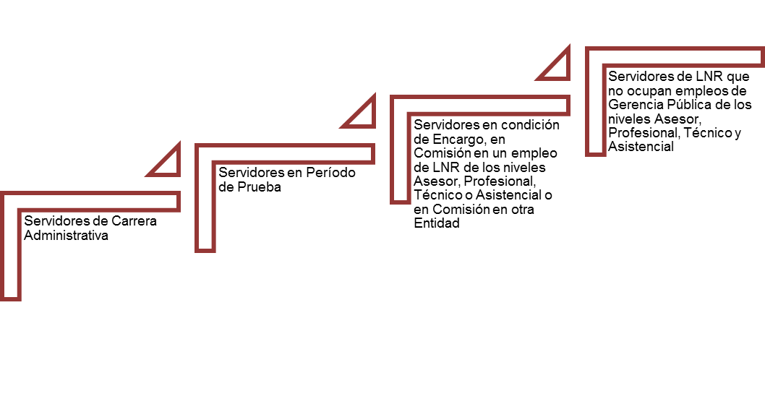

**Esquema No. 2. Servidores sujetos de evaluación en el Sistema Tipo.**

**Subdirección de Gestión del Talento Humano. 2018**

Son servidores sujetos de evaluación aquellos de carrera administrativa, en período de prueba y los que se encuentren en condición de encargo, en comisión en un empleo de libre nombramiento y remoción de los niveles asesor, profesional, técnico y asistencial, y en comisión en otra Entidad.

Asimismo, lo son los servidores de libre nombramiento y remoción de los niveles asesor, profesional, técnico y asistencial en virtud de lo establecido en el Parágrafo del Artículo 2.2.10.10 del Decreto No. 1083 de 2015, en el cual se dispone que serán evaluados con los criterios y los instrumentos que se aplican en la Entidad para los servidores de carrera administrativa. Esta evaluación estará ligada únicamente a los planes de estímulos e incentivos, a determinar su aporte al cumplimiento de las metas y objetivos institucionales, a procesos de formación y desarrollo de competencias, y NO a determinar la permanencia en el servicio.

## Responsables de efectuar la evaluación

Son responsables de realizar la evaluación del personal a su cargo en los términos, metodología y plazos señalados en el Sistema Tipo de Evaluación del Desempeño Laboral: i) el Jefe Inmediato del servidor sujeto de evaluación cuando éste ocupa un empleo de libre nombramiento y remoción y ii) la Comisión Evaluadora que actúa en el caso en que el jefe inmediato del servidor sujeto de evaluación esté vinculado con el Ministerio mediante nombramiento provisional, en período de prueba o tenga derechos de carrera administrativa, situación en la cual deberá efectuar la evaluación junto con un servidor de libre nombramiento y remoción. En todo caso, el evaluador deberá ostentar un cargo, nivel y grado igual o superior al del evaluado para poderse habilitar en el proceso.

Los Coordinadores de los Grupos Internos de Trabajo de carrera administrativa o con nombramiento provisional podrán actuar como evaluadores conformando Comisión Evaluadora, siempre y cuando su cargo, nivel y grado sea igual o superior que el de los evaluados; de lo contrario, podrán aportar evidencias como terceros en el proceso de evaluación y ésta deberá ser realizada por el superior jerárquico que desempeñe un empleo de libre nombramiento y remoción.

También tiene obligación de evaluar el servidor de libre nombramiento y remoción que sea designado por el nominador de la Entidad o su delegado en los casos en que prospere el impedimento o la recusación.

Por otro lado, los servidores de carrera administrativa que se encuentren en comisión o en encargo en un empleo de libre nombramiento y remoción son los responsables directos de evaluar sin que sea necesario conformar Comisión Evaluadora.

Los servidores sujetos de evaluación deberán solicitar su evaluación dentro de los cinco (5) días hábiles siguientes al vencimiento del plazo previsto para evaluar, siempre y cuando durante el mismo no haya sido efectuada por los responsables. Si dentro de los cinco (5) días hábiles siguientes a la solicitud, el evaluador no lo hiciere, la evaluación parcial eventual, semestral o la calificación definitiva se entenderá en el mínimo satisfactorio.

El incumplimiento del deber de evaluar se constituye en una falta grave y será sancionada disciplinariamente, sin perjuicio de que se cumpla con la obligación de evaluar y aplicar el procedimiento señalado.

En el caso en que el servidor sujeto de evaluación obtenga el porcentaje mínimo satisfactorio por omisión del evaluador, éste podrá por medio de los recursos de reposición y apelación, obtener un porcentaje superior, siempre y cuando presente las evidencias del cumplimiento de los compromisos, pudiendo incluso acceder al nivel sobresaliente.

**NOTA:** Teniendo en cuenta que la omisión en la obligación de evaluar a los servidores sujetos de evaluación se constituye como falta grave sancionable disciplinariamente, es responsabilidad de la Oficina de Control Disciplinario Interno del Ministerio, adelantar las actuaciones disciplinarias correspondientes en los términos y condiciones establecidos en la normatividad vigente relacionada con el *Código Disciplinario Único.*

## Fases del proceso de evaluación

El proceso de evaluación del desempeño laboral se encuentra enmarcado en el ciclo de planeación Planear-Hacer-Verificar-Actuar. Por lo tanto, todas las actuaciones que se desarrollan en el marco de las evaluaciones definitivas en período anual u ordinario y en período de prueba se encuentran enmarcadas en dicho ciclo, haciendo de la evaluación un proceso administrativo de gestión que debe normalizarse y controlarse en la Entidad, de acuerdo con las responsabilidades asignadas a cada uno de los actores directos e institucionales del proceso.

A continuación, se presentan las fases constitutivas de la evaluación en período de prueba y de la evaluación anual u ordinaria.

### Fases de la Evaluación en Período de Prueba.

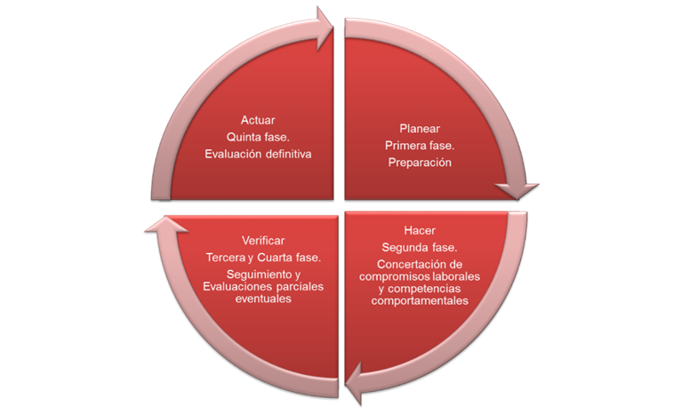

**Esquema No. 3. Fases para la evaluación en período de prueba**

**Subdirección de Gestión del Talento Humano. 2018.**

El proceso de evaluación en período de prueba se desarrolla en las siguientes fases:

* **Primera Fase: Preparación.** El período de prueba se entiende como el tiempo durante el cual el servidor demostrará su capacidad de adaptación progresiva al cargo para el cual fue nombrado, su eficiencia, competencia, habilidades y aptitudes en el desempeño de las funciones y su integración a la cultura de la Entidad.

Durante esta fase, el Ministerio deberá garantizar a través de la Subdirección de Gestión del Talento Humano y del responsable de efectuar la evaluación:

* + La realización del proceso de inducción y/o reinducción y entrenamiento en el puesto de trabajo, de lo cual se dejará constancia en la historia laboral del servidor sujeto de evaluación.
  + El suministro de los insumos y herramientas físicas, financieras, tecnológicas y humanas necesarias para el ejercicio del empleo por parte del servidor sujeto de evaluación.

Asimismo, se deberá garantizar por parte del Jefe Inmediato o Comisión Evaluadora cuando aplique, el entrenamiento en el puesto de trabajo con el fin que el servidor pueda conocer lo que se espera de su gestión.

Por otro lado, también se incluyen las siguientes actividades en la fase de preparación:

1. Conocimiento y divulgación de las normas vigentes relacionadas con la evaluación del desempeño laboral.
2. Comunicación del acto administrativo mediante el cual se conforman las Comisiones Evaluadoras.
3. Divulgación de la información relativa a las metas por áreas o dependencias.
4. Capacitación a los evaluadores y evaluados en el proceso de evaluación del desempeño laboral.
5. Conocimiento del Manual Específico de Funciones y de Competencias Laborales vigente en la Entidad.

Por último, se debe informar a los servidores en período de prueba que la evaluación definitiva es el resultado de los siguientes porcentajes: 85% compromisos laborales y 15% competencias comportamentales.

* **Segunda Fase. Concertación de compromisos laborales y competencias comportamentales.** Dentro de los primeros diez (10) días hábiles de iniciado el período de prueba, los evaluadores deberán concertar con el evaluado los compromisos laborales y dar a conocer las competencias comportamentales establecidas para el respectivo empleo, para lo cual se tendrán en cuenta UNICAMENTE las funciones del empleo establecidas para el respectivo concurso y las metas del área o dependencia.

Se deberán concertar tres (3) compromisos laborales que sean cumplibles, medibles, cuantificables, alcanzables, realizables, demostrables y verificables con los resultados, en el tiempo que dura el período de prueba que corresponde a seis (6) meses.

El desarrollo de las competencias comportamentales también deberá establecerse de forma simultánea a la concertación de compromisos laborales y deberán corresponder a cuatro (4) competencias entre comunes y por nivel jerárquico, de acuerdo con el Manual Específico de Funciones y de Competencias Laborales o, en su defecto, las establecidas en la normatividad vigente, las cuales serán definidas por la Entidad en el marco de su planeación estratégica.

En la segunda fase de la evaluación en período de prueba pueden presentarse las siguientes situaciones especiales:

1. **No concertación de compromisos.** Cuyas causas pueden ser las siguientes:

a) **No hubo concertación entre evaluador y evaluado.** Si dentro del tiempo establecido para realizar la concertación de compromisos no hay consenso entre las partes, el evaluador deberá fijarlos dentro de los cinco (5) días hábiles siguientes al vencimiento del término para su concertación, dejar constancia del hecho y solicitar la firma de un testigo con cargo, nivel y grado igual o superior al del evaluado. Una vez fijados los compromisos y de manera inmediata, el evaluador deberá remitir el formato al evaluado y enviar copia a su historia laboral. Por inconformidad en la fijación de compromisos, el evaluado podrá reclamar en única instancia ante la Comisión de Personal dentro de los cinco (5) días siguientes a la comunicación de los mismos.

b) **Omisión del evaluador en la concertación de compromisos dentro de los términos establecidos.** Si dentro del tiempo establecido para la concertación de compromisos no se cumple tal obligación por parte del evaluador, el servidor sujeto de evaluación deberá solicitar a su jefe inmediato que se efectúe la misma, dentro de los cinco (5) días hábiles siguientes al vencimiento del plazo establecido, caso en el cual el evaluador deberá cumplir inmediatamente o a más tardar el día hábil siguiente su obligación. Si no se cumple esta responsabilidad, el servidor sujeto de evaluación deberá presentar una propuesta de compromisos, dentro de los cinco (5) días hábiles siguientes al vencimiento de dicho término, la cual se entenderá aprobada de manera inmediata y será remitida por el evaluado al evaluador, con copia a la historia laboral del evaluado, cuando no sea objetada por el evaluador. El evaluador inconforme con la propuesta de compromisos laborales, podrá objetarla ante la Comisión de Personal dentro de los tres (3) días siguientes a la presentación de la propuesta.

c) **Renuencia del evaluado en la concertación de compromisos dentro de los términos establecidos.** Si dentro del tiempo establecido para realizar la concertación de compromisos el evaluado se resiste a efectuar dicho proceso, el evaluador procederá a fijarlos dentro de los cinco (5) días hábiles siguientes al vencimiento del término para su concertación, dejar constancia del hecho y solicitar la firma de un testigo con cargo, nivel y grado igual o superior al del evaluado. Por inconformidad en la fijación de compromisos, el evaluado podrá reclamar en única instancia ante la Comisión de Personal dentro de los cinco (5) días siguientes a la comunicación de los mismos.

Como se mencionó anteriormente, el evaluador o el evaluado inconforme con los compromisos fijados podrán presentar objeción o reclamación, según corresponda, ante la Comisión de Personal, en los términos y plazos mencionados. Si dicha objeción o reclamación prospera, se deberán ajustar los compromisos. Si la decisión es contraria al reclamante o a quien objeta, se deberá asumir el cumplimiento de los mismos.

2. **Ajustes o modificaciones a los compromisos laborales.** Los compromisos laborales concertados sólo podrán ser ajustados o modificados cuando los que se concertaron no se encuentren relacionados con el propósito principal del empleo, siempre que existan situaciones comprobables de tal situación. Ante modificaciones, también procede reclamación u objeción en los términos establecidos.

* **Tercera Fase. Seguimiento.** El seguimiento consiste en la verificación que realiza el evaluador del avance en los compromisos laborales y el desarrollo de las competencias comportamentales. En esta fase el evaluador deberá hacer seguimiento al desempeño laboral del servidor cada dos (2) meses y acopiar y verificar con el evaluado las evidencias que permitan validar el cumplimiento de los compromisos laborales y el desarrollo de las competencias comportamentales previamente establecidos con el evaluado, en términos de oportunidad, calidad, pertinencia, claridad, veracidad, suficiencia y actualización, y de esto dejará registro. En las mismas reuniones o encuentros, el evaluador le dará a la evaluada información de retorno que oriente, estimule y apoye su desempeño, haciendo énfasis en los avances, aportes y debilidades o incumplimientos en los compromisos que se hayan identificado. Si a ello hubiere lugar, se establecerá un plan de mejoramiento individual por el tiempo restante para culminar los seis (6) meses, indagando causas y planteando acciones de mejoramiento para corregir, prevenir y mejorar el desempeño.
* **Cuarta Fase. Evaluaciones parciales eventuales.** Corresponden a las que se realizan sobre la base del tiempo efectivamente laborado por parte del servidor sujeto de evaluación y que corresponden a un porcentaje proporcional al tiempo de duración y al porcentaje inicialmente pactado. Durante el período de prueba se pueden generar evaluaciones parciales eventuales en los siguientes casos:

1. **Por cambio de evaluador.** Cuando el jefe inmediato o uno de los integrantes de la Comisión Evaluadora cese su responsabilidad como evaluador, se deberá efectuar inmediatamente la evaluación del período respectivo. Quien o quienes asuman la responsabilidad de evaluar deberán inmediatamente ratificar los compromisos laborales por el tiempo restante del período de prueba.
2. **Por interrupción del período de prueba.** Cuando por justa causa deba interrumpirse el período de prueba por un término igual o superior a veinte (20) días continuos, se realizará la evaluación hasta el momento de la interrupción, y una vez el servidor sujeto de evaluación se reintegre se continuará con el tiempo que faltare para culminar el período de prueba, el cual también deberá ser evaluado, sumándole la anterior evaluación parcial eventual para completar la evaluación definitiva.
3. Cuando se presenten cualquiera de las dos situaciones mencionadas y faltare un lapso superior a veinte (20) días continuos para finalizar el período de prueba, se generará automáticamente una nueva evaluación parcial eventual.

* **Quinta Fase. Evaluación definitiva.** Se realiza a más tardar dentro de los diez (10) días hábiles siguientes a la finalización del período de prueba. En esta fase el evaluador, previa verificación del cumplimiento de los compromisos laborales y competencias comportamentales, y con base en el portafolio de evidencias y el seguimiento efectuado, asignará el puntaje que corresponda de conformidad con las escalas definidas en el Sistema Tipo.

Para la evaluación en período de prueba sólo se tendrá en cuenta la sumatoria de la calificación de los compromisos laborales y del desarrollo de las competencias comportamentales, de acuerdo con los siguientes pesos porcentuales:

a) Compromisos laborales 85%

b) Competencias comportamentales 15%

Una vez finalizado y aprobado el período de prueba, el lapso comprendido entre la fecha respectiva y el treinta y uno (31) de enero del año siguiente, se constituirá en un período ordinario de evaluación del desempeño laboral, siempre y cuando sea superior a treinta (30) días continuos, por lo que la evaluación que se realice en dicho lapso se entenderá como definitiva. Si el lapso es igual o inferior a treinta (30) días continuos, no se efectuará evaluación.

### Fases de la Evaluación de Período Anual u Ordinario.

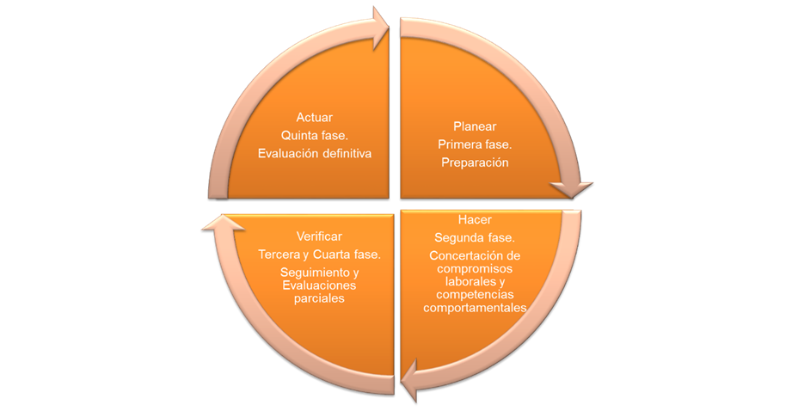

**Esquema No. 4. Fases para la evaluación de período anual u ordinario.**

**Subdirección de Gestión del Talento Humano. 2018**

El proceso de evaluación de período anual u ordinario se desarrolla en las siguientes fases:

* **Primera Fase. Preparación.** Durante esta fase, se deben realizar las siguientes actividades que garanticen la ejecución y el desarrollo del proceso de evaluación del desempeño laboral:

a) Conocimiento y divulgación de las normas actualizadas relacionadas con la evaluación del desempeño laboral.

b) Comunicación del acto administrativo mediante el cual se conforman las Comisiones Evaluadoras.

c) Divulgación de la información relativa a las metas por áreas o dependencias para el período a evaluar.

d) Capacitación a los evaluadores y evaluados en el proceso de evaluación del desempeño laboral.

e) Conocimiento del Manual Específico de Funciones y de Competencias Laborales vigente.

Por otro lado, se debe informar a los servidores sujetos de evaluación que la evaluación definitiva es el resultado de los siguientes componentes y pesos porcentuales: compromisos laborales 80%; competencias comportamentales 10% y evaluación de gestión por áreas o dependencias 10%.

* **Segunda Fase. Concertación de compromisos laborales y competencias comportamentales.** A más tardar el veintiocho (28) de febrero de cada año los evaluadores deberán concertar con el evaluado, a través de un proceso de construcción participativa, los acuerdos sobre los productos o resultados finales esperados y el desarrollo de las competencias comportamentales, de manera simultánea:
* Los compromisos laborales establecidos sobre la base de los productos que debe entregar el servidor en el marco del propósito principal del empleo, sus funciones, los planes de desarrollo, planes institucionales, planes operativos anuales, planes por área, metas por dependencia seleccionadas y procesos que tengan mayor relevancia e impacto en el ejercicio del empleo. Además, se tendrán en cuenta el perfil y las competencias del servidor. Estos compromisos deben ser cumplibles, medibles, cuantificables, alcanzables, realizables, demostrables y verificables; establecer circunstancias de tiempo, modo y lugar; y determinar las condiciones de cantidad y calidad según corresponda. Se deberá definir un número de compromisos no mayor a cinco (5) ni menor a tres (3).
* Las competencias comportamentales con base en las competencias establecidas por el Ministerio de Hacienda y Crédito Público para el empleo respectivo en el Manual Específico de Funciones y de Competencias Laborales a partir de lo establecido por la norma, de las cuales se evaluarán cuatro (4) entre comunes y por nivel jerárquico definidas por la Entidad dentro de su marco estratégico, según los siguientes criterios:

1. El resultado de la última evaluación definitiva del desempeño laboral.

b) Características y condiciones del empleo.

c) Particularidades individuales del evaluado.

d) Compromisos laborales.

Durante la segunda fase del proceso de evaluación del desempeño se pueden presentar las siguientes situaciones especiales:

1. **No concertación de compromisos.** Cuyas causas pueden ser las siguientes:

a) **No hubo concertación entre evaluador y evaluado.** Si dentro del tiempo establecido para realizar la concertación de compromisos no hay consenso entre las partes, el evaluador deberá fijarlos dentro de los cinco (5) días hábiles siguientes al vencimiento del término para su concertación, dejar constancia del hecho y solicitar la firma de un testigo con cargo, nivel y grado igual o superior al del evaluado. Una vez fijados los compromisos y de manera inmediata, el evaluador deberá remitir el formato al evaluado y enviar copia a su historia laboral. Por inconformidad en la fijación de compromisos, el evaluado podrá reclamar en única instancia ante la Comisión de Personal dentro de los cinco (5) días siguientes a la comunicación de los mismos.

b) **Omisión del evaluador en la concertación de compromisos dentro de los términos establecidos.** Si dentro del tiempo establecido para la concertación de compromisos no se cumple tal obligación por parte del evaluador, el servidor sujeto de evaluación deberá solicitar a su jefe inmediato que se efectúe la misma, dentro de los cinco (5) días hábiles siguientes al vencimiento del plazo establecido, caso en el cual el evaluador deberá cumplir inmediatamente o a más tardar el día hábil siguiente su obligación. Si no se cumple esta responsabilidad, el servidor sujeto de evaluación deberá presentar una propuesta de compromisos, dentro de los cinco (5) días hábiles siguientes al vencimiento de dicho término, la cual se entenderá aprobada de manera inmediata y será remitida por el evaluado al evaluador, con copia a la historia laboral del evaluado, cuando no sea objetada por el evaluador. El evaluador inconforme con la propuesta de compromisos laborales, podrá objetarla ante la Comisión de Personal dentro de los tres (3) días siguientes a la presentación de la propuesta.

c) **Renuencia del evaluado en la concertación de compromisos dentro de los términos establecidos.** Si dentro del tiempo establecido para realizar la concertación de compromisos el evaluado se resiste a efectuar dicho proceso, el evaluador procederá a fijarlos dentro de los cinco (5) días hábiles siguientes al vencimiento del término para su concertación, dejar constancia del hecho y solicitar la firma de un testigo con cargo, nivel y grado igual o superior al del evaluado. Por inconformidad en la fijación de compromisos, el evaluado podrá reclamar en única instancia ante la Comisión de Personal dentro de los cinco (5) días siguientes a la comunicación de los mismos.

Como se mencionó anteriormente, el evaluador o el evaluado inconforme con los compromisos fijados podrán presentar objeción o reclamación, según corresponda, ante la Comisión de Personal, en los términos y plazos mencionados. Si dicha objeción o reclamación prospera, se deberán ajustar los compromisos. Si la decisión es contraria al reclamante o a quien objeta, se deberá asumir el cumplimiento de los mismos.

2. **Ajustes o modificaciones a los compromisos laborales y competencias comportamentales.** Los compromisos laborales y competencias comportamentales concertados podrán ajustarse o modificarse en las siguientes situaciones:

a) Si durante el período evaluado se generan cambios en los planes, programas, o proyectos que sirvieron de base para la concertación o cuando proceda la fijación de los compromisos laborales, lo cual deberá estar sustentado en decisiones del nivel directivo de la administración.

b) Si durante una separación del cargo del evaluado superior a treinta (30) días calendario se generan cambios sustanciales que afecten las condiciones pactadas en sus compromisos laborales.

c) Cuando el servidor sea trasladado de área o dependencia o cuando sea encargado, por un término superior a treinta (30) días calendario, caso en el cual la nueva concertación se realizará sobre el porcentaje faltante para cumplir el período de evaluación.

Ante modificaciones o ajustes de compromisos, también procede reclamación u objeción en los términos establecidos.

* **Tercera Fase. Seguimiento al desempeño laboral y al desarrollo de competencias comportamentales.** El seguimiento consiste en la verificación que realiza el evaluador del avance en los compromisos laborales y el desarrollo de las competencias comportamentales. Se deberá realizar cada trimestre teniendo como referente el porcentaje de avance de las metas establecidas para el área respectiva, conforme a la información reportada en el Sistema de Monitoreo de la Gestión Integral -SMGI,con el fin que el evaluador o Comisión Evaluadora, cuando aplique, oriente, estimule y apoye el desempeño de los servidores a su cargo, verificando para tales efectos los avances, aportes y debilidades o incumplimiento en los compromisos laborales y el nivel de desarrollo de las competencias comportamentales que se hayan identificado.

Por su parte, el evaluado deberá suministrar de manera oportuna las evidencias que respalden el cumplimiento de los compromisos adquiridos.

El evaluador o Comisión Evaluadora, cuando aplique deberá verificar con el evaluado las evidencias allegadas, las cuales deberán ser registradas en el portafolio de evidencias y suscribirá un plan de mejoramiento individual, cuando identifique aspectos a mejorar, indagando las causas y planteando acciones de mejoramiento, para corregir, prevenir y mejorar el desempeño.

El resultado del seguimiento no genera calificación.

* **Cuarta Fase. Evaluaciones parciales.** Durante el período anual u ordinario de evaluación del desempeño laboral, se pueden presentar situaciones que originan evaluaciones parciales eventuales, y también se deberán realizar las evaluaciones parciales semestrales, las cuales se adelantarán de la siguiente manera:

1. **Evaluaciones parciales semestrales.** Estas evaluaciones permiten evidenciar el porcentaje de avance del servidor sujeto de evaluación con respecto al cumplimiento en los compromisos laborales y en el desarrollo de las competencias comportamentales establecidos al inicio.

La sumatoria de las dos (2) evaluaciones parciales semestrales constituye la evaluación definitiva del período anual u ordinario:

1. **Primera evaluación parcial semestral.** Corresponde a la evaluación que se efectúa por el período comprendido entre el primero (1°) de febrero y el treinta y uno (31) de julio de cada año; dicha calificación deberá generarse dentro de los quince (15) días hábiles siguientes al vencimiento de dicho período. El evaluador previa verificación del cumplimiento o el estado de avance de los compromisos laborales y del desarrollo de las competencias comportamentales, y teniendo en cuenta el portafolio de evidencias y el seguimiento efectuado, calificará el desempeño del evaluado de acuerdo con las escalas de calificación establecidas.En caso en que la calificación de la primera evaluación parcial semestral sea inferior a las condiciones de resultado esperadas, el evaluador deberá suscribir con el evaluado un plan de mejoramiento individual.
2. **Segunda evaluación parcial semestral.** Corresponde a la evaluación que se efectúa por el período comprendido entre el primero (1°) de agosto y el treinta y uno (31) de enero del año siguiente; calificación que deberá generarse a más tardar dentro de los quince (15) días hábiles siguientes bajo los mismos parámetros establecidos para la primera evaluación parcial semestral.
3. **Evaluaciones parciales eventuales.** Corresponden a aquellas que se calculan sobre la base del tiempo efectivamente laborado por parte del servidor sujeto de evaluación, asignándose un porcentaje proporcional al tiempo de duración y al porcentaje pactado dentro del período de evaluación, cuando se presentan las siguientes situaciones:
4. Por cambio de evaluador, quien deberá evaluar a los servidores bajo su supervisión antes de retirarse del empleo.
5. Por cambio definitivo de empleo como resultado de traslado.
6. Cuando el servidor deba separarse temporalmente del ejercicio del empleo por suspensión o por asumir por encargo las funciones de otro o con ocasión de licencias, comisiones o vacaciones, siempre y cuando el término de duración de estas situaciones sea superior a treinta (30) días calendario.
7. La que corresponda al lapso comprendido entre la última evaluación, si la hubiere, y el final del período semestral a evaluar.
8. Por ajuste o modificaciones en los compromisos.
9. Por separación temporal del empleo con ocasión de un nombramiento en período de prueba en ascenso, la cual surtirá efectos sólo en los eventos que el servidor decida regresar a su empleo o no supere el período de prueba.

Las evaluaciones parciales eventuales presentan las siguientes particularidades:

1. Se deben realizar por un porcentaje proporcional al tiempo de duración y al porcentaje pactado para cada compromiso dentro del período de evaluación.
2. En la evaluación parcial semestral se tendrán en cuenta las evaluaciones parciales eventuales. Estas evaluaciones deberán realizarse dentro de los diez (10) días siguientes a la fecha en que se genere la situación que las origine, con excepción de la ocasionada por el cambio de evaluador, que deberá realizarse antes del retiro de éste.
3. Las evaluaciones parciales eventuales procederán siempre y cuando hayan transcurrido más de treinta (30) días calendario a partir de la última evaluación realizada. Los períodos inferiores a este lapso, antes de finalizado el primer período parcial semestral, serán calificados conjuntamente con el período siguiente.
4. Estas evaluaciones serán comunicadas por escrito al evaluado, dentro de los dos (2) días hábiles siguientes a la fecha en que se generen.
5. En las evaluaciones parciales eventuales sólo se calificarán los compromisos laborales y el desarrollo de las competencias comportamentales.
6. Cuando el servidor cambie de empleo como resultado de ascenso dentro de la carrera administrativa, el desempeño laboral en el empleo anterior no será evaluado.

* **Quinta Fase. Evaluaciones definitivas.** Corresponde a la sumatoria de las calificaciones obtenidas en las dos (2) evaluaciones parciales semestrales, incluyendo las evaluaciones parciales eventuales cuando hayan sido generadas. Los componentes de la evaluación definitiva en período anual u ordinario son:

1. **Evaluación de gestión por áreas o dependencias.** El resultado de esta evaluación sólo será tenido en cuenta en la evaluación definitiva correspondiente al período anual u ordinario. Esta evaluación es realizada por el Jefe de Control Interno con base en la planeación institucional enmarcada en la visión, misión y objetivos de la Entidad; los objetivos institucionales por dependencia y sus compromisos relacionados; y los resultados de la ejecución por dependencias conforme con lo programado en la planeación institucional, en los términos y condiciones señaladas anteriormente.
2. **Evaluación definitiva para el período anual u ordinario.** Corresponde al período comprendido entre el primero (1°) de febrero y el treinta y uno (31) de enero del año siguiente. Se realiza dentro de los quince (15) días hábiles siguientes al vencimiento del período de evaluación del desempeño laboral. El evaluador, previa verificación del cumplimiento de los compromisos y con base en el portafolio de evidencias establecido y el seguimiento efectuado, asignará la calificación que corresponda de conformidad con las escalas de calificación definidas en el Sistema Tipo de Evaluación del Desempeño Laboral.

La evaluación definitiva comprende la sumatoria de la calificación de los compromisos laborales, del desarrollo de las competencias comportamentales y de la evaluación de gestión por áreas o dependencias, de acuerdo con los siguientes pesos porcentuales:

a) Compromisos laborales 80%

b) Competencias comportamentales 10%

c) Evaluación de gestión por áreas o dependencias 10%

La consolidación de las evaluaciones definitivas para el período anual u ordinario, se realizará de la siguiente manera:

1. El evaluador consolidará el resultado de las evaluaciones parciales semestrales de los compromisos laborales y del desarrollo de las competencias comportamentales.
2. El ingreso de los resultados de la evaluación de la gestión por áreas o dependencias sólo se realizará al finalizar el período anual u ordinario.
3. La evaluación definitiva tanto de la evaluación anual u ordinaria como de la evaluación en período de prueba, será notificada personalmente por el evaluador al evaluado, dentro de los dos (2) días hábiles siguientes a la fecha en que se genere.
4. Una vez realizada la evaluación y calificación del período correspondiente el servidor sujeto de evaluación podrá acceder al nivel sobresaliente cuando su evaluación definitiva se encuentra en un rango igual o superior a 95%.
5. Si como resultado de la evaluación definitiva la calificación se ubica en el nivel satisfactorio, el servidor sujeto de evaluación deberá suscribir un plan de mejoramiento individual para iniciar el período de evaluación siguiente.

## Evaluación extraordinaria

Corresponde a aquella que se realiza cuando el Jefe de la Entidad o su delegado la ordene por escrito, basado en información soportada sobre el presunto desempeño deficiente del servidor sujeto de evaluación con respecto a los compromisos concertados o fijados, la cual se podrá ordenar después de que hayan transcurrido por lo menos tres (3) meses desde la última evaluación definitiva y comprenderá todo el período no evaluado, teniendo en cuenta las evaluaciones parciales que se hayan realizado.

El jefe inmediato del servidor sujeto de evaluación o Comisión Evaluadora cuando aplique, son los responsables de informar oportunamente al Jefe de la Entidad o su delegado sobre el desempeño deficiente de éste.

En firme una calificación de servicios en el nivel no satisfactorio como resultado de la evaluación de carácter ordinario o extraordinario, el nombramiento del servidor de carrera así calificado deberá ser declarado insubsistente, mediante resolución motivada del Jefe de la Entidad.

Si el resultado de la evaluación extraordinaria estuviera ubicado en un nivel satisfactorio, destacado o sobresaliente, el lapso comprendido entre la fecha de dicha evaluación y el treinta y uno (31) de enero del año siguiente, se constituirá en un nuevo período de evaluación, para lo cual será necesario volver a diligenciar los instrumentos de evaluación establecidos por el Sistema Tipo de Evaluación del Desempeño Laboral, dentro de los cinco (5) días siguientes a la ejecutoria de dicha evaluación y será considerada como una evaluación definitiva independiente.

Para la evaluación extraordinaria el evaluador tendrá en cuenta la sumatoria de la calificación de los compromisos laborales y el desarrollo de las competencias comportamentales, conforme a los siguientes pesos porcentuales:

1. Compromisos laborales 85%
2. Competencias comportamentales 15%

## Actores intervinientes en el proceso de evaluación

En el Sistema Tipo de Evaluación del Desempeño Laboral se pueden identificar dos (2) tipos de actores intervinientes en el proceso de evaluación: i) Actores directos, los cuales son el evaluado, el evaluador o Comisión Evaluadora cuando aplique, el superior jerárquico del evaluador, la Oficina Asesora de Planeación y la Oficina de Control Interno y ii) Actores institucionales, representados en la Comisión Nacional del Servicio Civil, el Jefe de la Entidad o Nominador, la Subdirección de Gestión del Talento Humano y la Comisión de Personal.

El éxito del proceso radicará en la interrelación que tengan cada uno de ellos y el cumplimiento de las responsabilidades legales asignadas para garantizar el desarrollo del proceso de evaluación en el marco de un ámbito jurídico cumplible.



**Esquema No. 5. Actores directos e institucionales del proceso de evaluación del desempeño laboral. Subdirección de Gestión del Talento Humano. 2018**

# HISTORIAL DE CAMBIOS

| **FECHA** | **VERSIÓN** | **DESCRIPCIÓN DEL CAMBIO** | **ASESOR SUG** |
| --- | --- | --- | --- |
| 30-09-2013 | 1. | Creación del documento | Tatiana Santos Y |
| 16-07-2015 | 2 | Actualización de acuerdo con los cambios normativos del decreto de unificación y de derecho de petición. Adicionalmente, se modifica el código del documento de acuerdo con los lineamientos de administración documental vigentes. | Tatiana Santos Y |
| 16-11-2017 | 3 | Actualización de la guía conforme al Acuerdo 565 del 26 de enero de 2016 | Tatiana Santos Y |
| 16-11-2018 | 4 | Actualización del manual en la nueva plantilla establecida por la OAP y traslado del documento al proceso Apo.2.2 | Tatiana Santos Y |
| 17-06-2019 | 5 | Se actualiza el procedimiento con la nueva identidad de la Subdirección. Decreto 848 de 2019, “Por el cual se modifica la estructura del Ministerio de Hacienda y Crédito Público y se determinan las funciones de algunas de sus dependencias | Yeinmy Yolanda Rozo Morales |

# APROBACIÓN

|  |  |
| --- | --- |
| **ELABORADO POR:** | **Nombre:** Mayra Alejandra Galeano Pinzón  **Cargo:** Profesional Especializado  Fecha: 17-06-19 |
| **REVISADO POR:** | **Nombre**: Lia Carolina Cabrejo Cardenas  **Cargo:** Coordinadora del Grupo de Competencias y Desarrollo Humano  **Fecha:** 18-06-19 |
| **APROBADO POR:** | **Nombre:** Lucía Laiton Poveda  **Cargo:** Subdirectora de Gestión del Talento Humano  **Fecha19-06-19** |

1. Por la cual se expiden normas que regulan el empleo público, la carrera administrativa, gerencia pública y se dictan otras disposiciones.
2. Negrilla Subrayado